Координационные соединения галогенидов меди(I) с S-донорным лигандом – функционализированным циклическим производным тиомочевины
Бурлаков С.С., Кузовлев А.С.
Студент, 2 курс бакалавриата
МИРЭА – Российский технологический университет, Институт тонких химических технологий им. М.В. Ломоносова, Москва, Россия
E-mail: s.s.burlakov2006@gmail.com
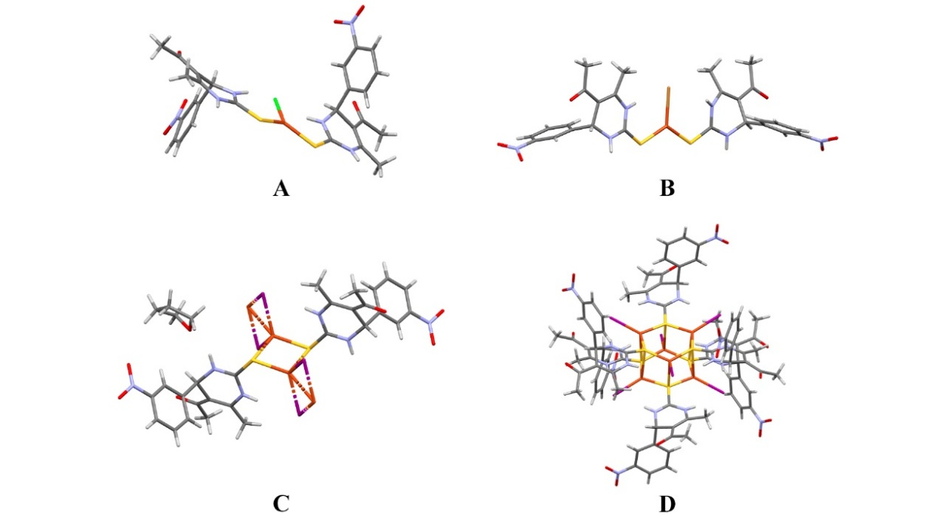
Интерес к изучению координационных соединений меди(I) обусловлен уникальным сочетанием биологической активности [1], каталитических [2] и люминесцентных свойств [3]. В качестве лиганда в работе было использовано циклическое производное тиомочевины − 5-ацетил-6-метил-4-(3-нитрофенил)-1,2,3,4-тетрагидропиримидин-2-тион (L).
Рис. 1. Молекулярные структуры комплексов солей меди(I) с лигандом L: A – [Cu(L)₂Cl]; B – [Cu(L)₂Br]; C – [Cu(μ-L)(μ-I)]₂(THF)₂; D – [Cu(μ₃-L)I]₆(DCM)₃(ACN)_{1.2}
Для синтеза комплексных соединений хлорида и бромида меди(I) использовался единый подход: исходные соли переводили in situ в растворимые лабильные комплексы с ацетонитрилом состава [Cu(CH₃CN)₂Hal] (Hal = Cl, Br), которые затем реагировали с лигандом L, вытесняющим ацетонитрил из внутренней координационной сферы. В случае с йодидом меди(I) образование комплексов наблюдалось только в смеси дихлорметан:ацетонитрил 3:1. При варьировании температуры и растворителей образовывались два различных комплекса, которые различались по своей структуре: полимерной С и циклической (“барабанной”) D. Формирование циклической структуры D состава [Cu(μ₃-L)I]₆(DCM)₃(ACN)_{1.2} требовало повышенных температур, тогда как комнатная температура и кристаллизация из THF способствовала образованию полимерного комплекса C состава [Cu(μ-L)(μ-I)]₂(THF)₂.
Полученные соединения были охарактеризованы методами РСА, ИК-, УФ-видимой и ЯМР-спектроскопии.
Литература
1. Ashraf, J.; Riaz, M. A. Biological Potential of Copper Complexes: A Review // Turk J. Chem. 2022, 46 (3), 595–623.
2. Bhunia, S.; Pawar, G. G.; Kumar, S. V.; Jiang, Y.; Ma, D. Selected Copper-Based Reactions for C−N, C−O, C−S, and C−C Bond Formation // Angew. Chem., Int. Ed. 2017, 56 (51), 16136−16179.
3. Mensah, A.; Shao, J.J.; Ni, J.L.; Li, G.J.; Wang, F.M.; Chen, L. Z. Recent Progress in Luminescent Cu(I) Halide Complexes: A Mini Review // Front Chem. 2022, 9, No. 816363.

